Grai2º curso / 2º cuatr.  Grado Ing. Inform.  Doble Grado Ing. Inform. y Mat. |  | Arquitectura de Computadores (AC)  Cuaderno de prácticas.  Bloque Práctico 2. Programación paralela II: Cláusulas OpenMP  Estudiante (nombre y apellidos): Javier Galera Garrido  Grupo de prácticas: B3  Fecha de entrega:  Fecha evaluación en clase:

[-RECORDATORIO, quitar todo este texto en rojo del cuaderno definitivo–
1. COMENTARIOS
1) Este cuaderno de prácticas se utilizará para asignarle una puntuación durante la evaluación continua de prácticas y también lo utilizará como material de estudio y repaso para preparar el examen de prácticas escrito. Luego redáctelo con cuidado, y sea ordenado y claro.
2) No use máquinas virtuales. Se piden obtener resultados en atcgrid y en su PC (PC del aula o PC personal).
3) Debe modificar el prompt en los computadores que utilice en prácticas para que aparezca su nombre y apellidos, su usuario (\u), el computador (\h), el directorio de trabajo del bloque práctico (\w), la fecha (\D) completa (%F) y el día (%A) . Para modificar el prompt utilice lo siguiente (si es necesario, use export delante):
PS1="[NombreApellidos \u@\h:\w] \D{%F %A}\n$"
donde NombreApellidos es su nombre seguido de sus apellidos, por ejemplo: Juan Ortuño Vilariño

2. NORMAS SOBRE EL USO DE LA PLANTILLA
1) Usar interlineado SENCILLO.
2) Respetar los tipos de letra y tamaños indicados:
- Calibri-11 o Liberation Serif-11 para el texto
- Courier New-10 o Liberation Mono-10 para nombres de fichero, comandos, variables de entorno, etc., cuando se usan en el texto.
3) Insertar las capturas de pantalla donde se pidan y donde se considere oportuno. En particular, los listados de código se deben insertar como capturas de pantalla. En todas las capturas de pantalla, incluidas las de los listados de código, debe aparecer el directorio y usuario. El tamaño de letra en las capturas debe ser similar al tamaño que se está usando en el texto.
Recuerde que debe adjuntar al zip de entrega, el pdf de este fichero, todos los ficheros con código fuente implementados/utilizados y el resto de ficheros que haya implementado/utilizado (scripts, hojas de cálculo, etc.)]

Ejercicios basados en los ejemplos del seminario práctico
- ¿Qué ocurre si en el ejemplo del seminario shared-clause.c se añade a la directiva parallel la cláusula default(none)? (añada una captura de pantalla que muestre lo que ocurre) (b) Resuelva el problema generado sin eliminar default(none).Añada el código con la modificación al cuaderno de prácticas.
RESPUESTA:

Con compilador de Ubuntu 17, versión 7.2.0 de gcc, el resultado de la primera compilación
no es erronea aunque debería de serlo

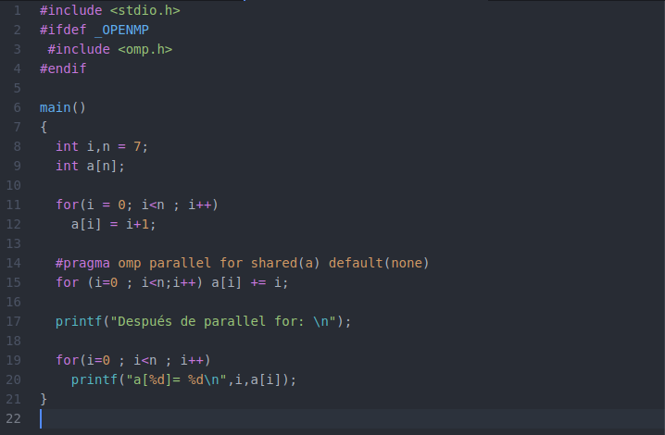
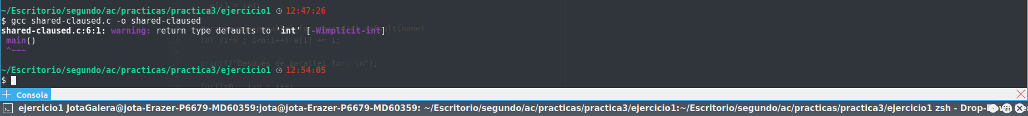

CAPTURA CÓDIGO FUENTE: shared-clauseModificado.c
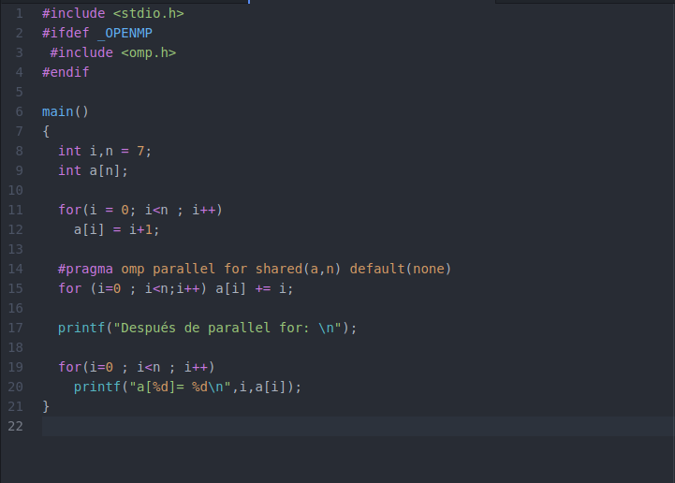

CAPTURAS DE PANTALLA:

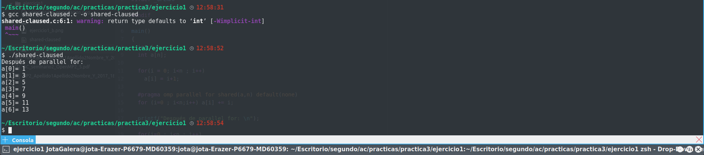

Aunque no debería de ser en el primer caso, ambos me muestran el mismo resultado.

- ¿Qué ocurre si en private-clause.c se inicializa la variable suma fuera de la construcción parallel en lugar de dentro? (inicialice suma a un valor distinto de 0 dentro y fuera de parallel) Razone su respuesta. Añada el código con la modificación al cuaderno de prácticas.
RESPUESTA: el resultado es distinto porque la variable suma al estar inicializada fuera, tiene basura y, por tanto, el resultado final de “Suma”, no es fiable.

CAPTURA CÓDIGO FUENTE: private-clauseModificado.c
DENTRO:
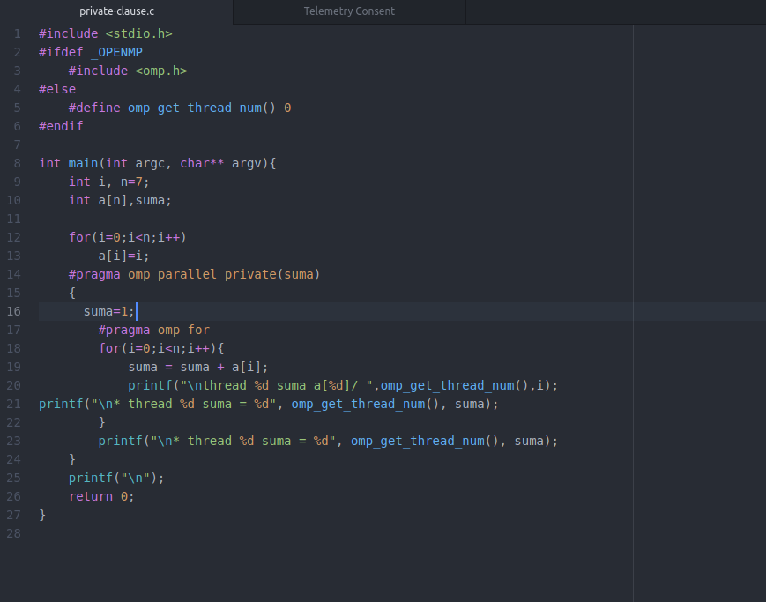

FUERA:

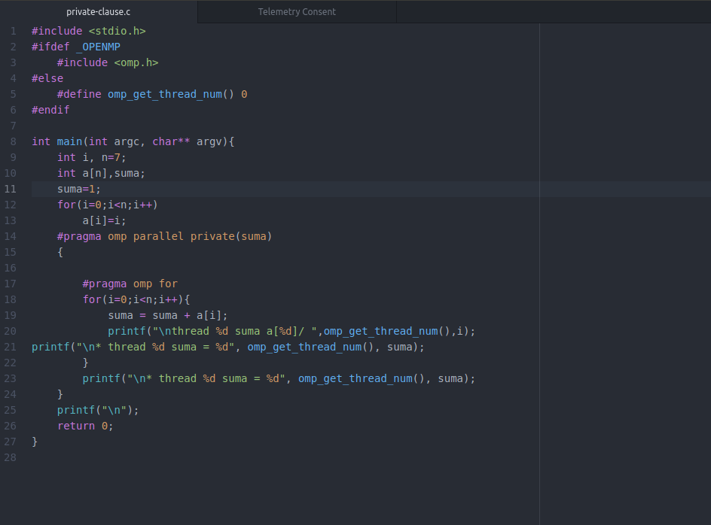

CAPTURAS DE PANTALLA:

DENTRO:
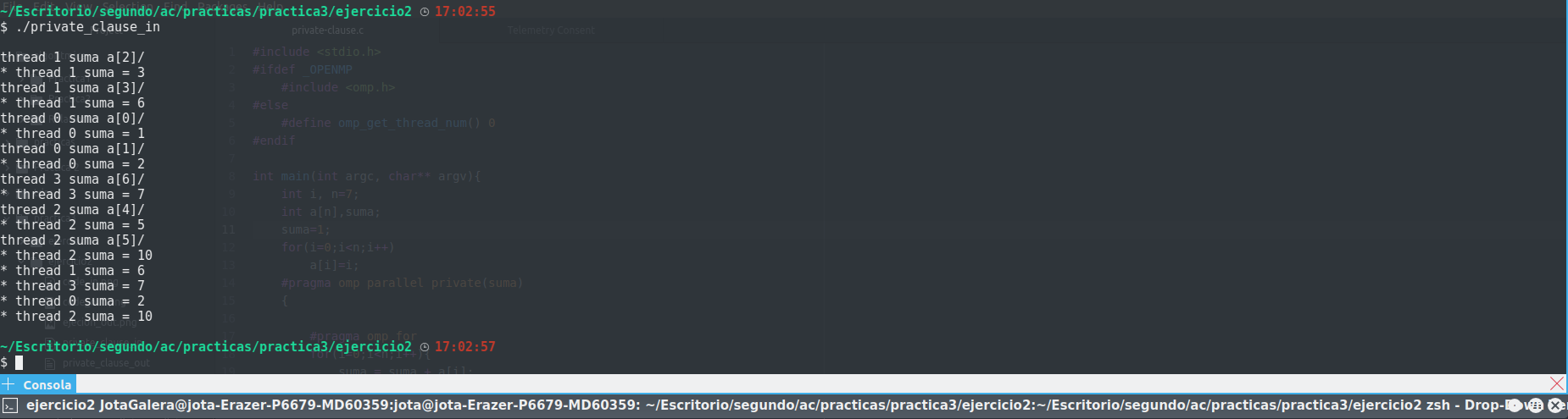

FUERA:
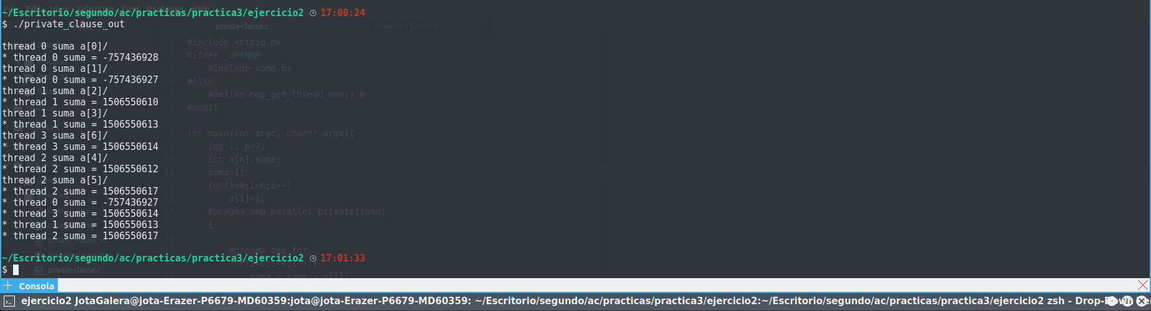

- ¿Qué ocurre si en private-clause.c se elimina la cláusula private(suma)? ¿A qué cree que es debido?
RESPUESTA: Ocurre que todas las hebras utilizan la misma variable y por tanto, el valor de suma es el mismo para todos los threads.

CAPTURA CÓDIGO FUENTE: private-clauseModificado3.c
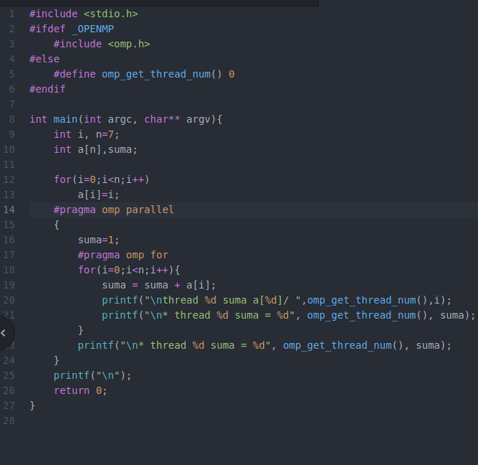

CAPTURAS DE PANTALLA:

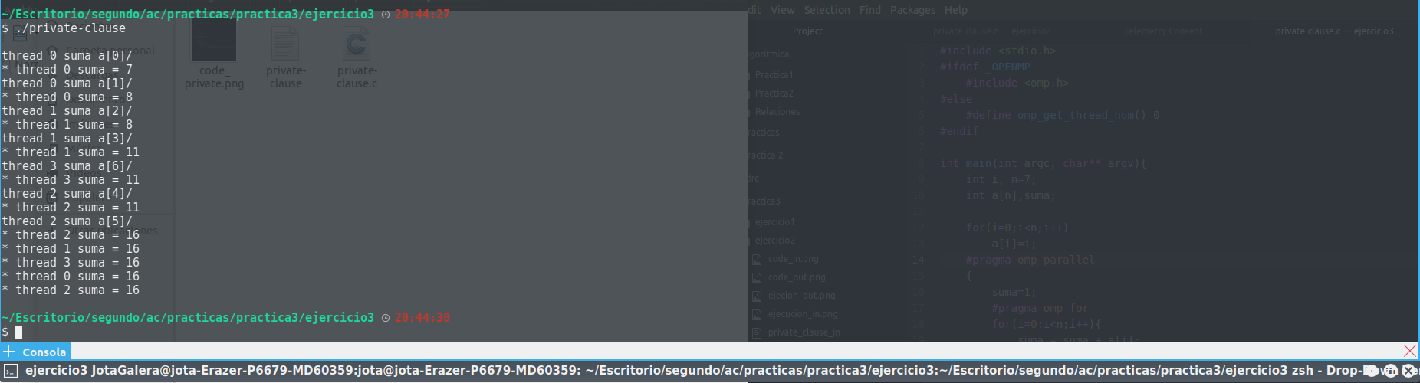

- En la ejecución de firstlastprivate.c de la pag. 21 del seminario se imprime un 6 fuera de la región parallel. ¿El código imprime siempre 6 fuera de la región parallel? Razone su respuesta.
RESPUESTA: Si puesto que a la variable “común” se le introduce el valor del último thread, que ente caso siempre valdrá 6.

CAPTURAS DE PANTALLA:
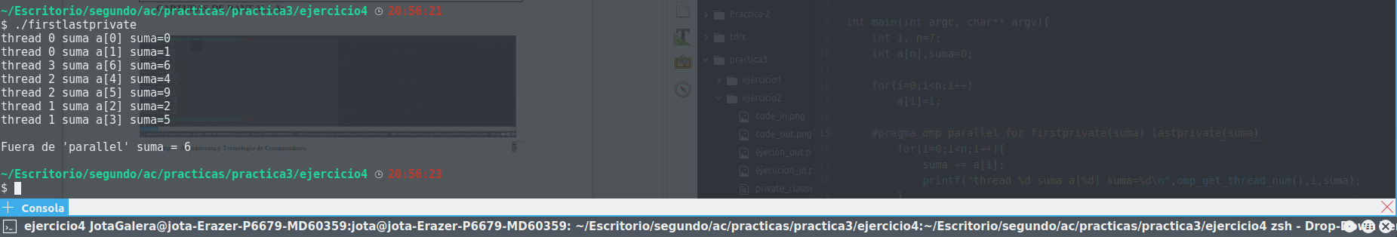

- ¿Qué se observa en los resultados de ejecución de copyprivate-clause.c cuando se elimina la cláusula copyprivate(a) en la directiva single? ¿A qué cree que es debido?
RESPUESTA: La clausula copyprivate se utiliza en un single para que una thread consiga un valor para una variable y luego transmitirselo al resto de threads, por tanto si la omitimos
en este código, lo que ocurre es que el valor que introducimos(input) no es compartido y, por tanto, solo la thread que ejecute la directiva single será la única con ese valor.

CAPTURA CÓDIGO FUENTE: copyprivate-clauseModificado.c
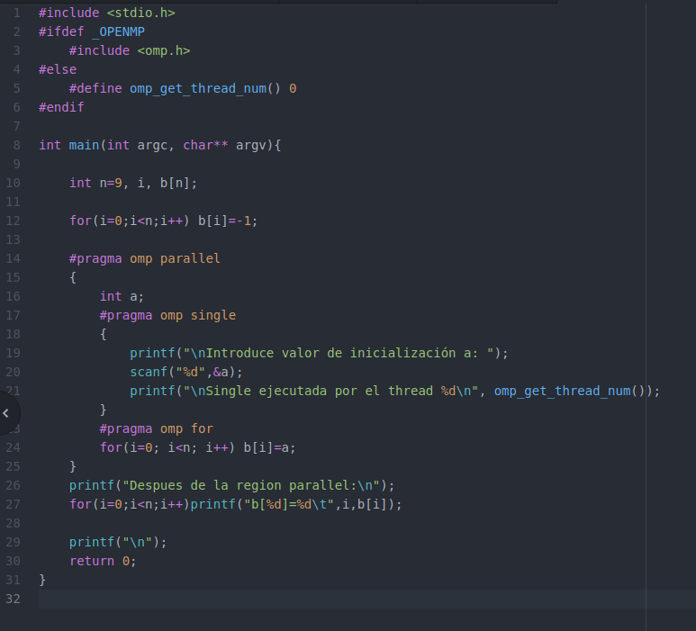
CAPTURAS DE PANTALLA:
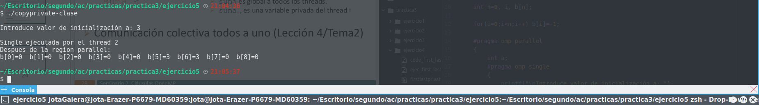

- En el ejemplo reduction-clause.c sustituya suma=0 por suma=10. ¿Qué resultado se imprime ahora? Justifique el resultado
RESPUESTA: Simplemente antes ejecutandolo nos con el parámetro 10, nos mostraba un resultado de 45, y ahora uno de 55. Esto es debido porque la clausula reduction utiliza la variable y suma a partir de su valor el resto de los valores que tienen las threads.

CAPTURA CÓDIGO FUENTE: reduction-clauseModificado.c
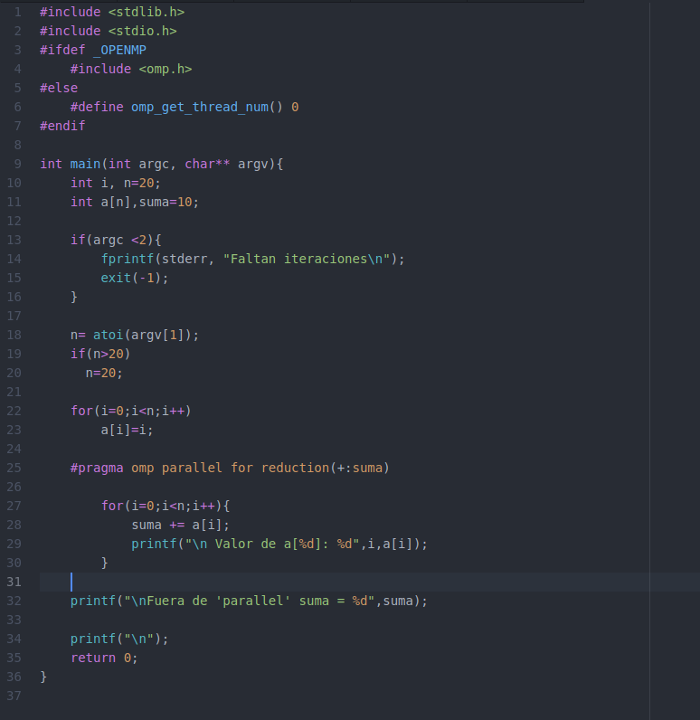

CAPTURAS DE PANTALLA:
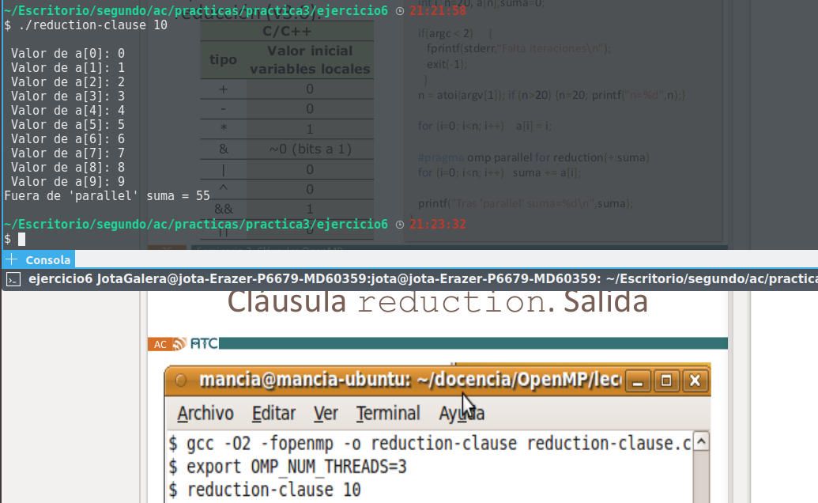

- En el ejemplo reduction-clause.c, elimine reduction() de #pragma omp parallel for reduction(+:suma) y haga las modificaciones necesarias para que se siga realizando la suma de los componentes del vector a en paralelo sin usar directivas de trabajo compartido .
RESPUESTA:

CAPTURA CÓDIGO FUENTE: reduction-clauseModificado7.c
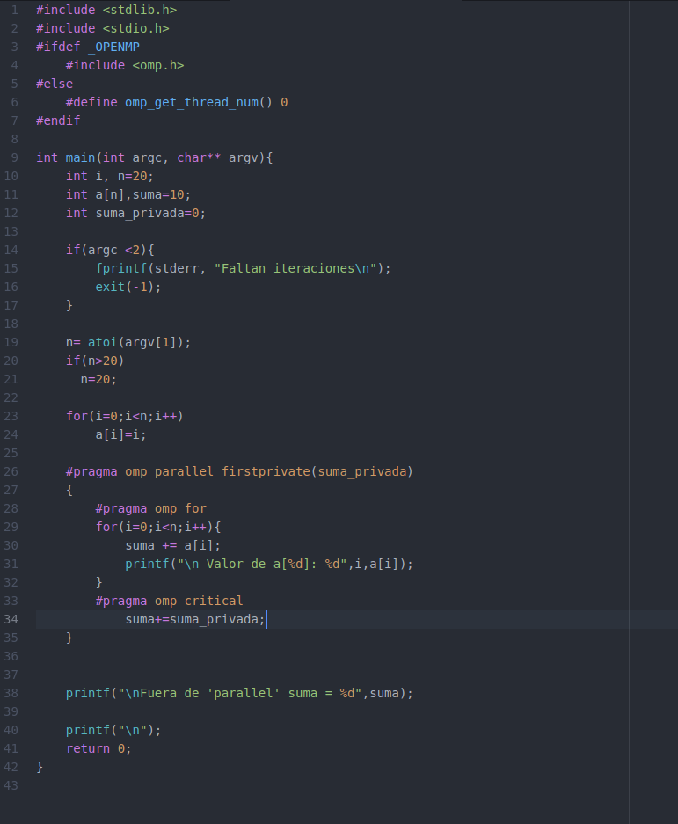
CAPTURAS DE PANTALLA:

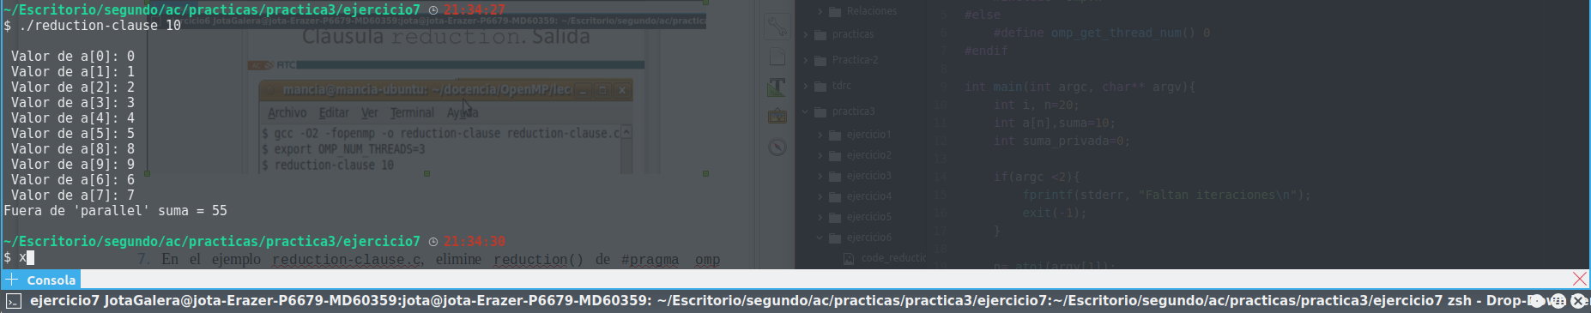

Resto de ejercicios
- Implementar un programa secuencial en C que calcule el producto de una matriz cuadrada, M, por un vector, v1 (implemente una versión para variables globales y otra para variables dinámicas, use una de estas versiones en los siguientes ejercicios):

NOTAS: (1) el número de filas /columnas N de la matriz deben ser argumentos de entrada al programa; (2) se debe inicializar la matriz y el vector antes del cálculo; (3) se debe asegurar que el programa calcula la suma correctamente imprimiendo todos los componentes del vector resultante, v3, para tamaños pequeños de los vectores (por ejemplo, N = 8 y N=11); (5) se debe imprimir sea cual sea el tamaño de los vectores el tiempo de ejecución del código paralelo que calcula el producto matriz vector y, al menos, el primer y último componente del resultado (esto último evita que las optimizaciones del compilador eliminen el código de la suma).

CAPTURA CÓDIGO FUENTE: pmv-secuencial.c
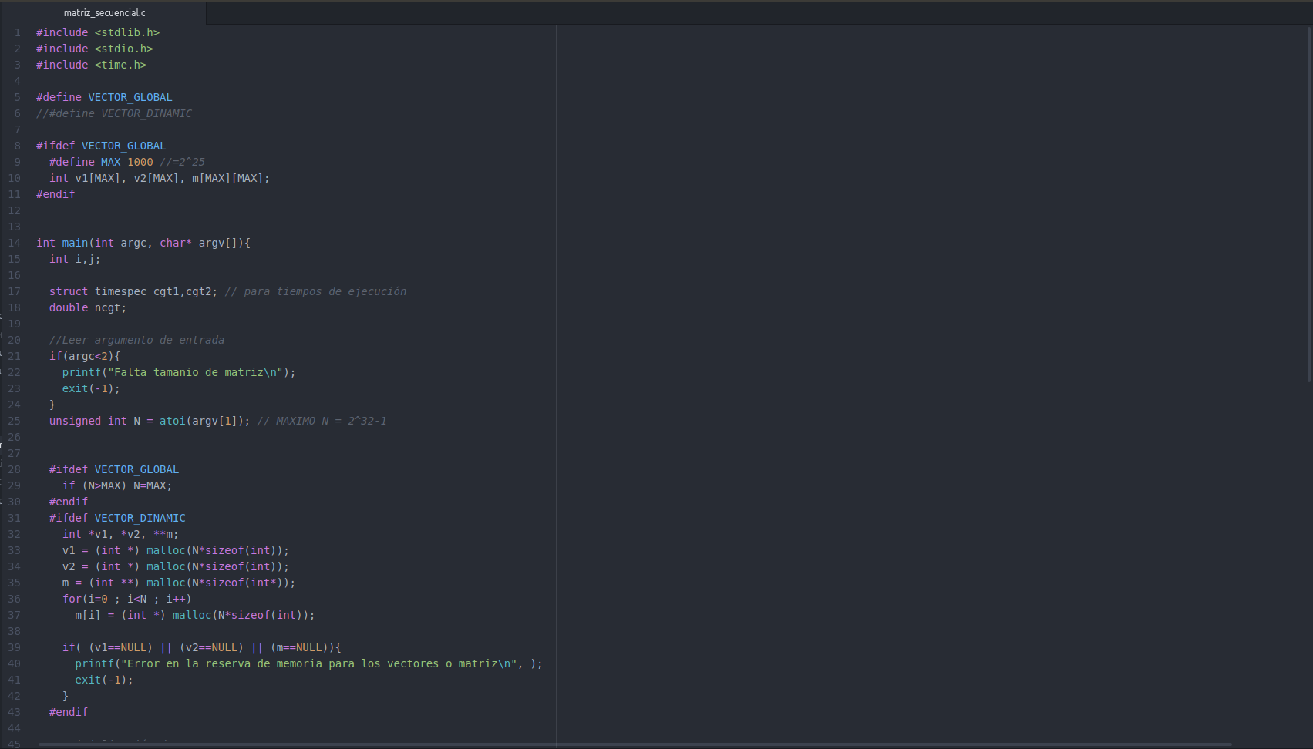
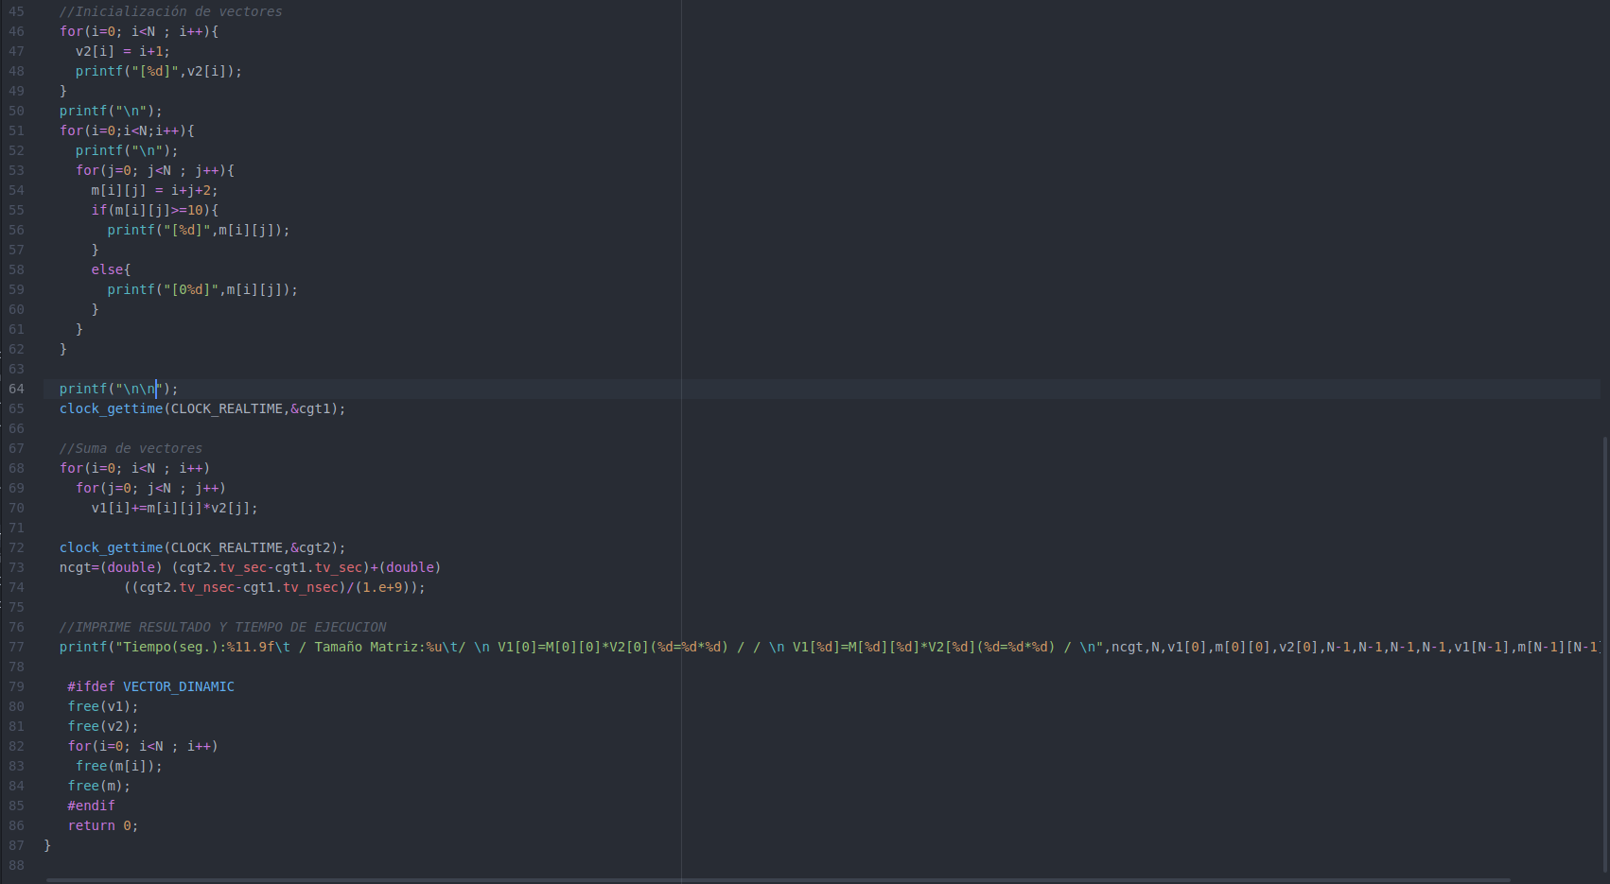
CAPTURAS DE PANTALLA:

N=8

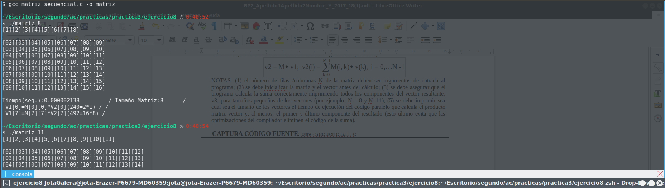

N=11

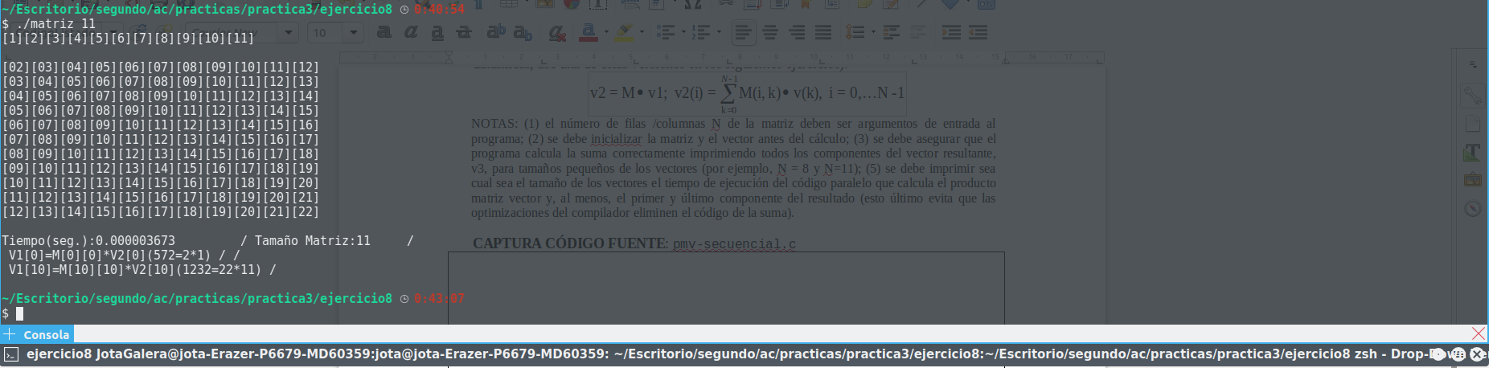

- Implementar en paralelo el producto matriz por vector con OpenMP a partir del código escrito en el ejercicio anterior usando la directiva for . Debe implementar dos versiones del código (consulte la lección 5/Tema 2):
  - una primera que paralelice el bucle que recorre las filas de la matriz y
  - una segunda que paralelice el bucle que recorre las columnas.
Use las directivas que estime oportunas y las cláusulas que sean necesarias excepto la cláusula reduction. Se debe paralelizar también la inicialización de las matrices. Respecto a este ejercicio:
  - Anote en su cuaderno de prácticas todos los errores de compilación que se han generado durante la realización del ejercicio y explique cómo los ha resuelto (especifique qué ayudas externas ha usado o recibido).
  - Anote todos los errores en tiempo de ejecución que se han generado durante la realización del ejercicio y explique cómo los ha resuelto (especifique qué ayudas externas ha usado o recibido).
NOTAS: (1) el número de filas /columnas N de la matriz deben ser argumentos de entrada; (2) se debe inicializar la matriz y el vector antes del cálculo; (3) se debe asegurar que el programa calcula la suma correctamente imprimiendo todos los componentes del vector resultante, v3, para tamaños pequeños de los vectores (por ejemplo, N = 8 y N=11); (5) se debe imprimir sea cual sea el tamaño de los vectores el tiempo de ejecución del código que calcula el producto matriz vector y, al menos, el primer y último componente del resultado (esto último evita que las optimizaciones del compilador eliminen el código de la suma).

CAPTURA CÓDIGO FUENTE : pmv-OpenMP-a.c
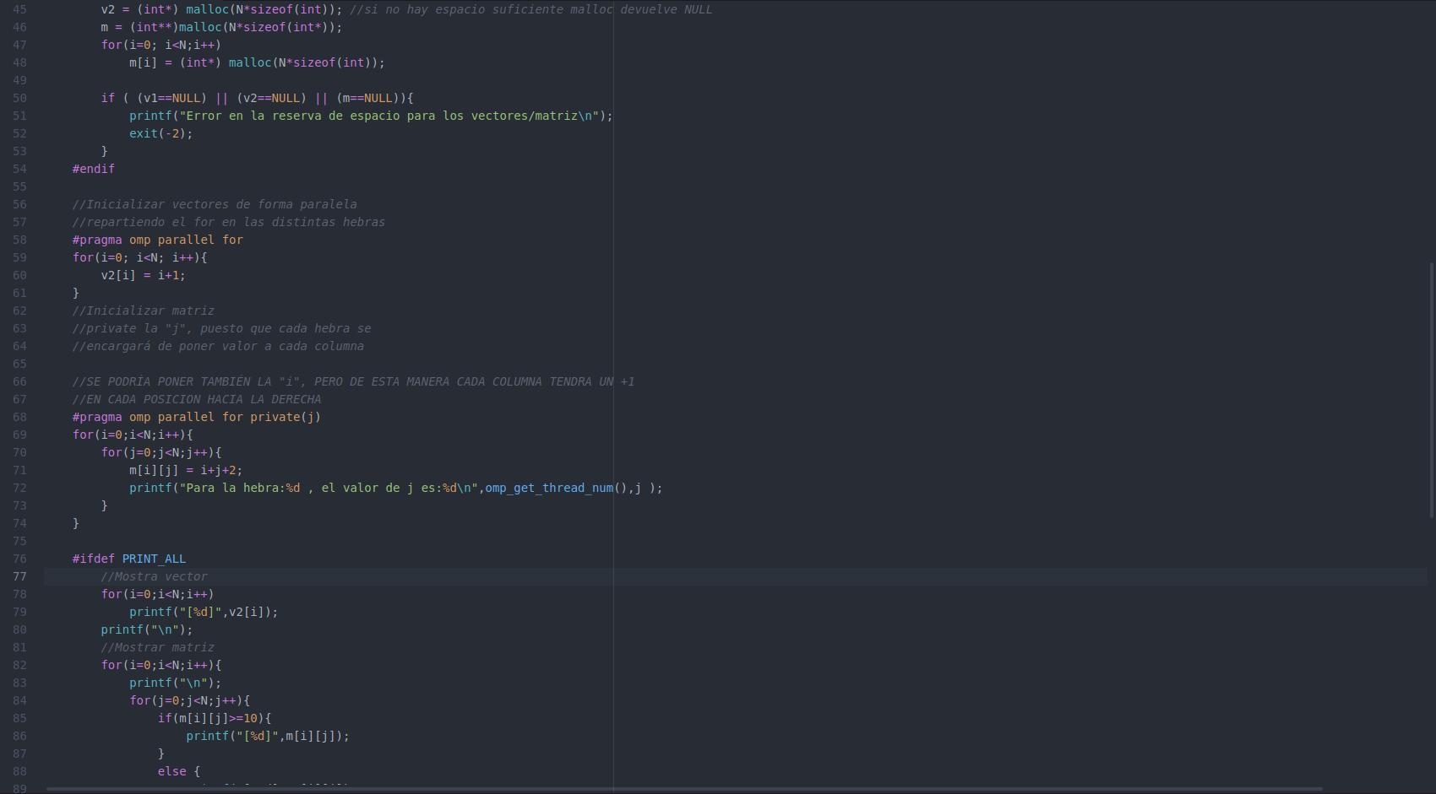
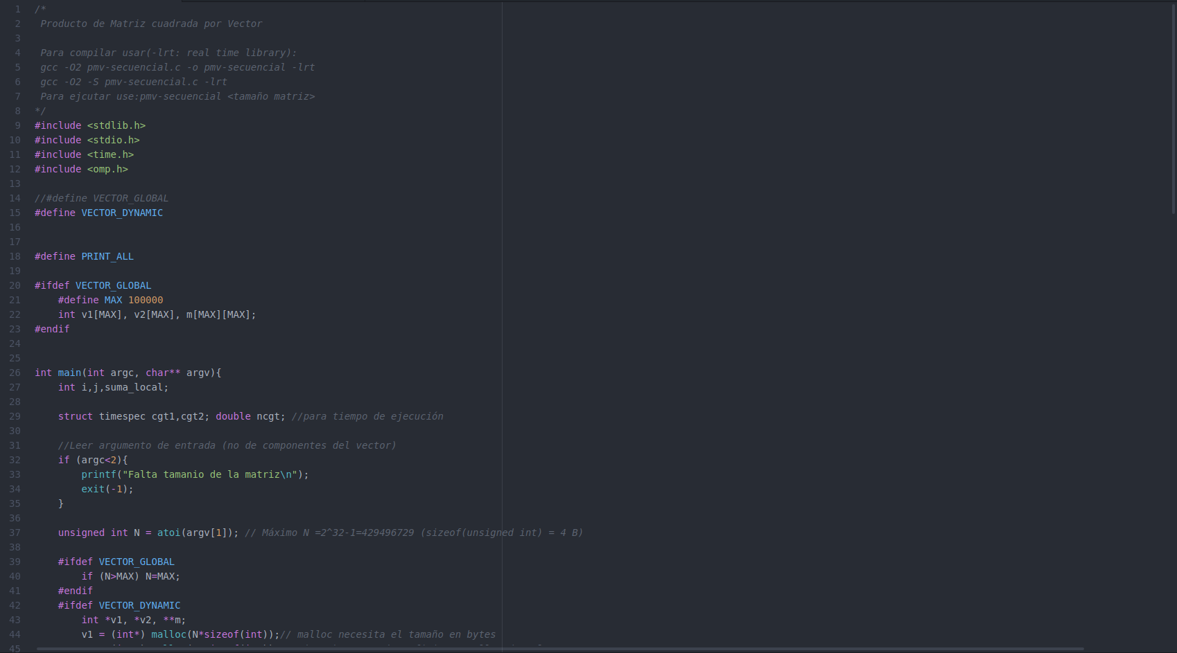
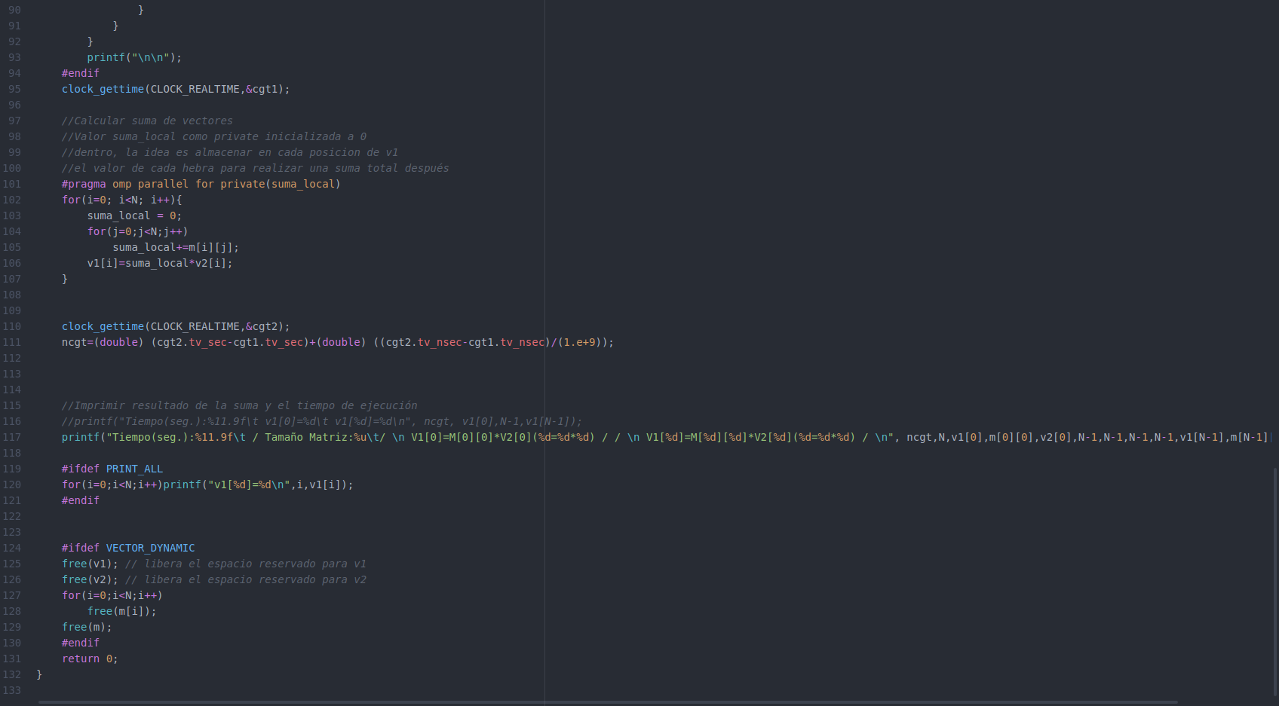

CAPTURA CÓDIGO FUENTE: pmv-OpenMP-b.c
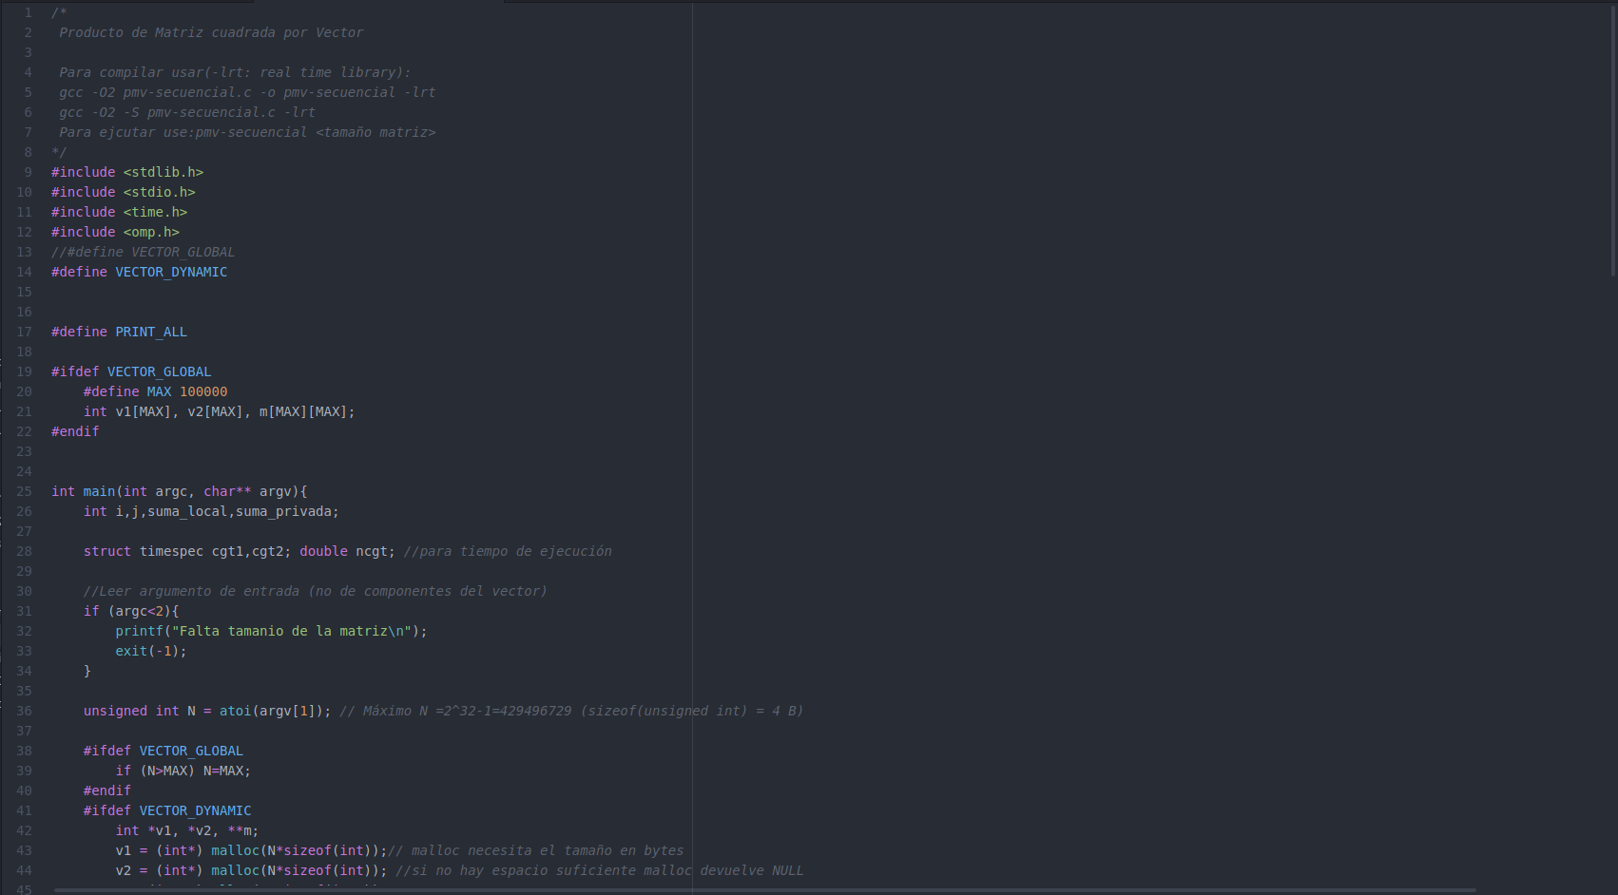

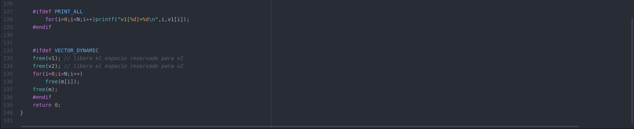
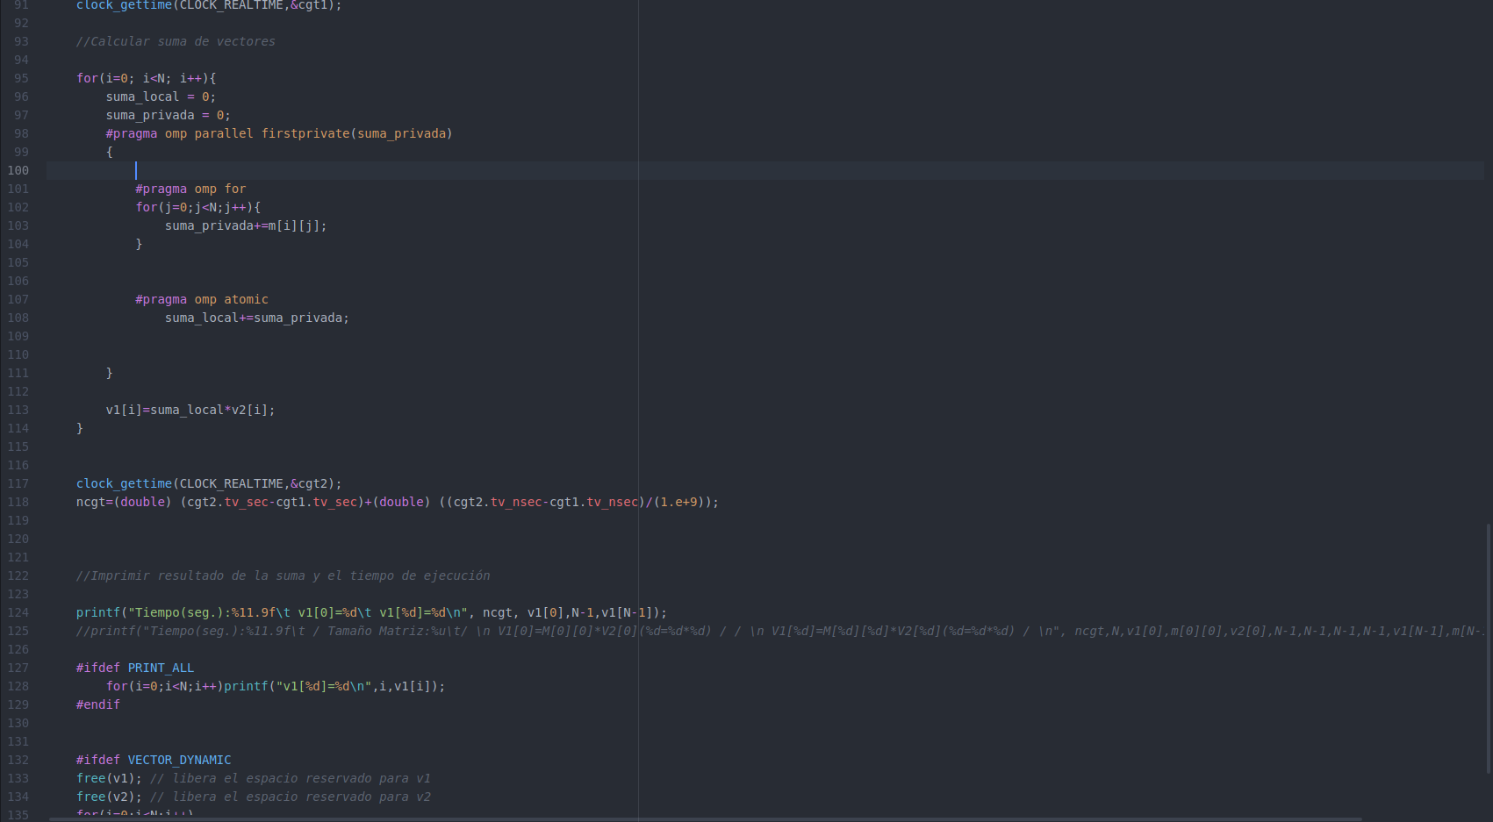
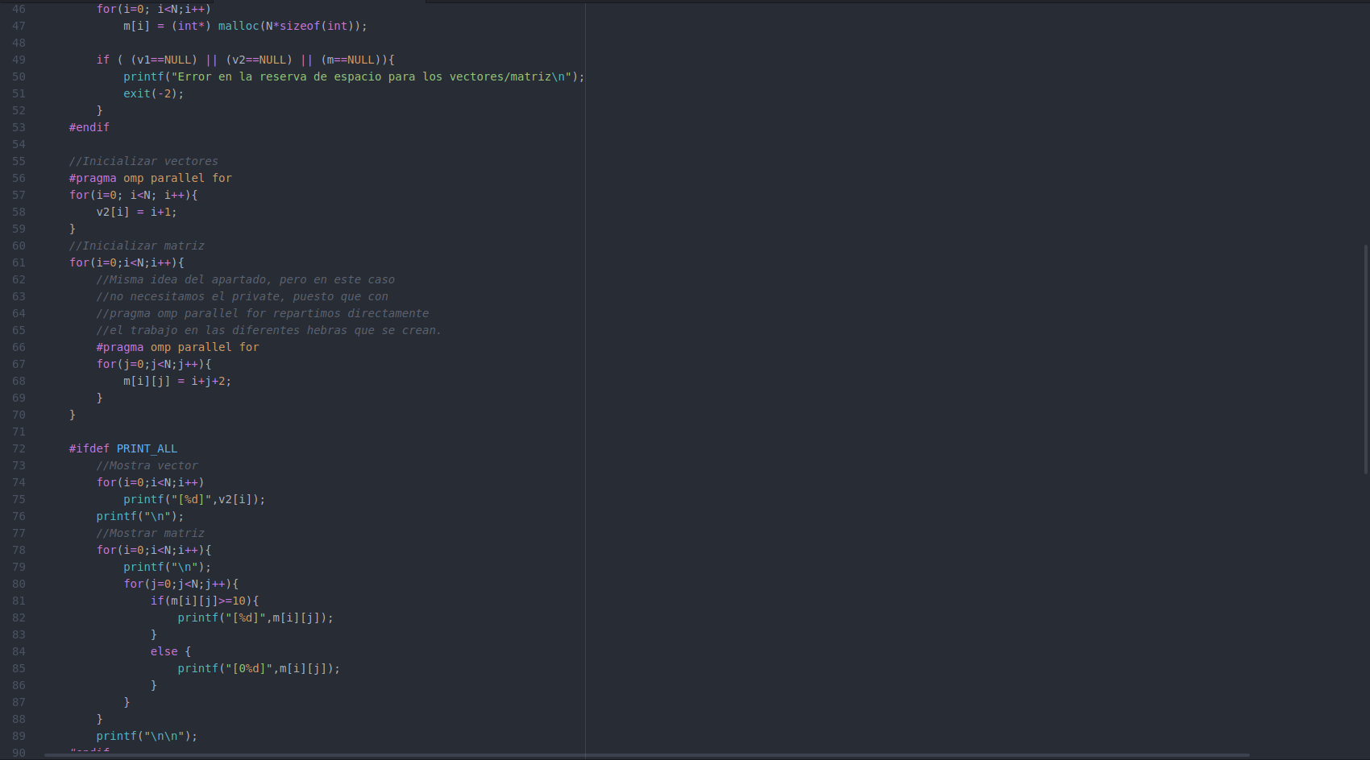

CAPTURAS DE PANTALLA:

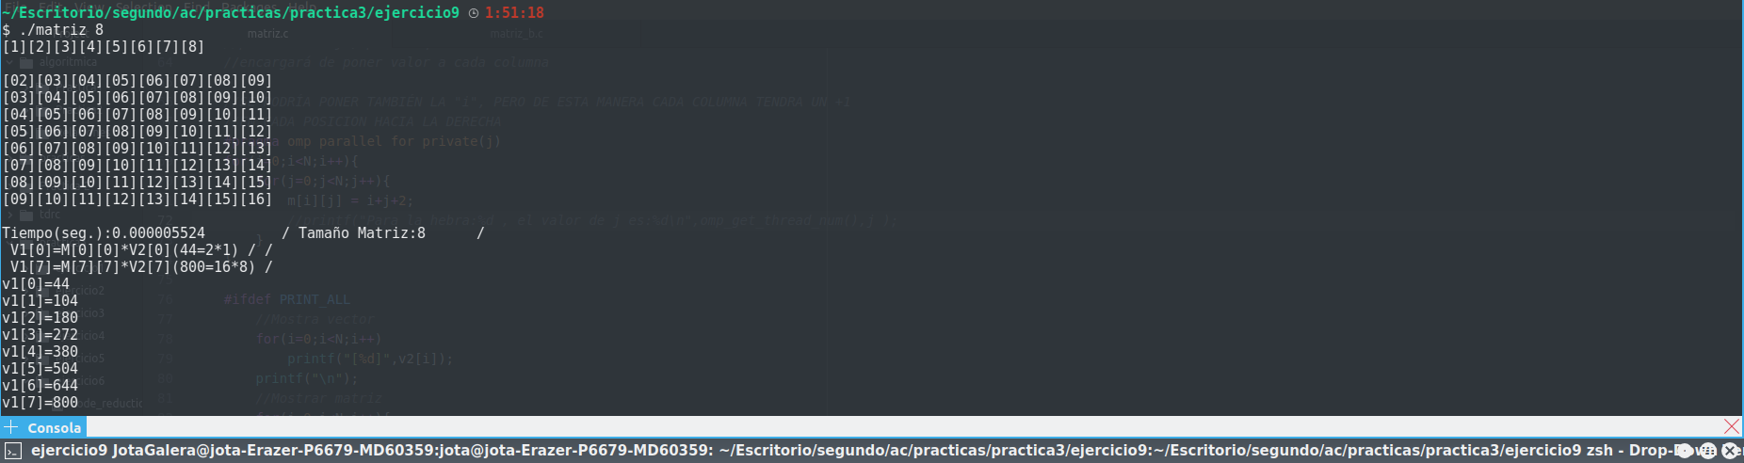
Ejecución matriz a

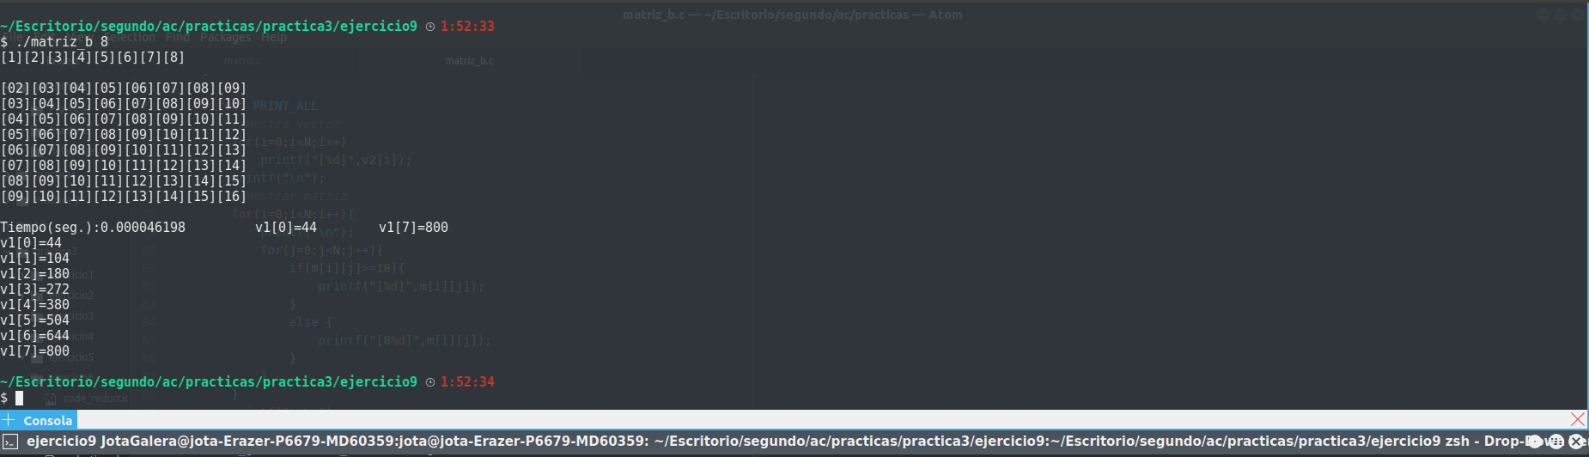
Ejecución matriz b

- A partir de la segunda versión de código paralelo desarrollado en el ejercicio anterior, implementar una versión paralela del producto matriz por vector con OpenMP que use para comunicación/sincronización la cláusula reduction. Respecto a este ejercicio:
  - Anote en su cuaderno de prácticas todos los errores de compilación que se han generado durante la realización del ejercicio y explique cómo los ha resuelto (especifique qué ayudas externas ha usado o recibido).
  - Anote todos los errores en tiempo de ejecución que se han generado durante la realización del ejercicio y explique cómo los ha resuelto (especifique qué ayudas externas ha usado o recibido).
CAPTURA CÓDIGO FUENTE: pmv-OpenmMP-reduction.c
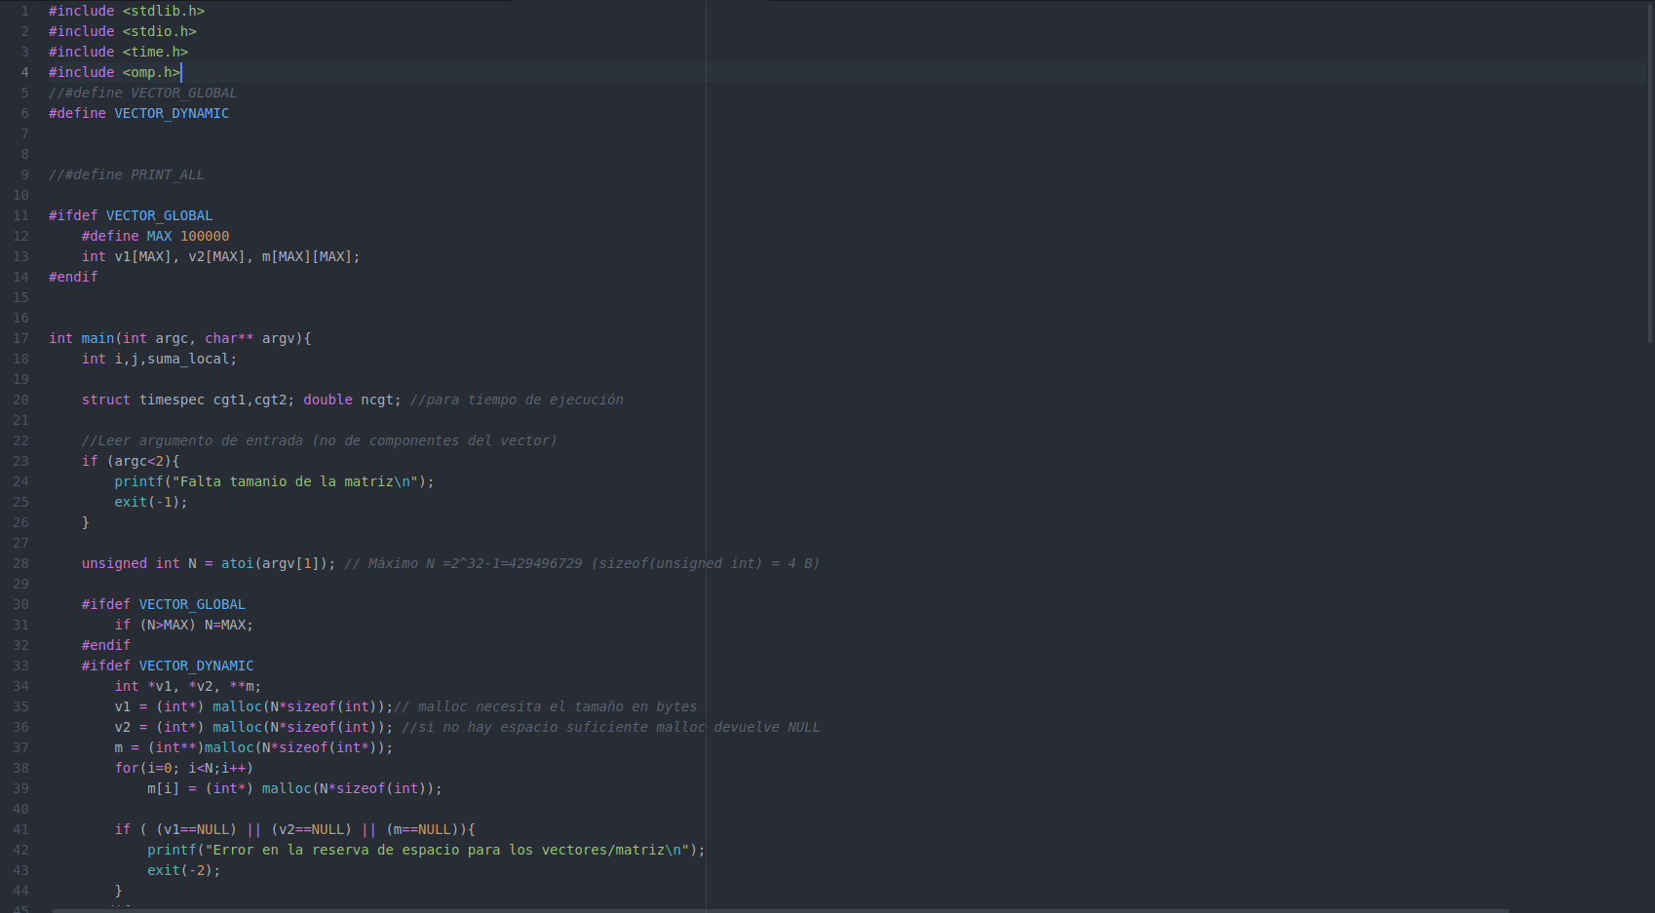
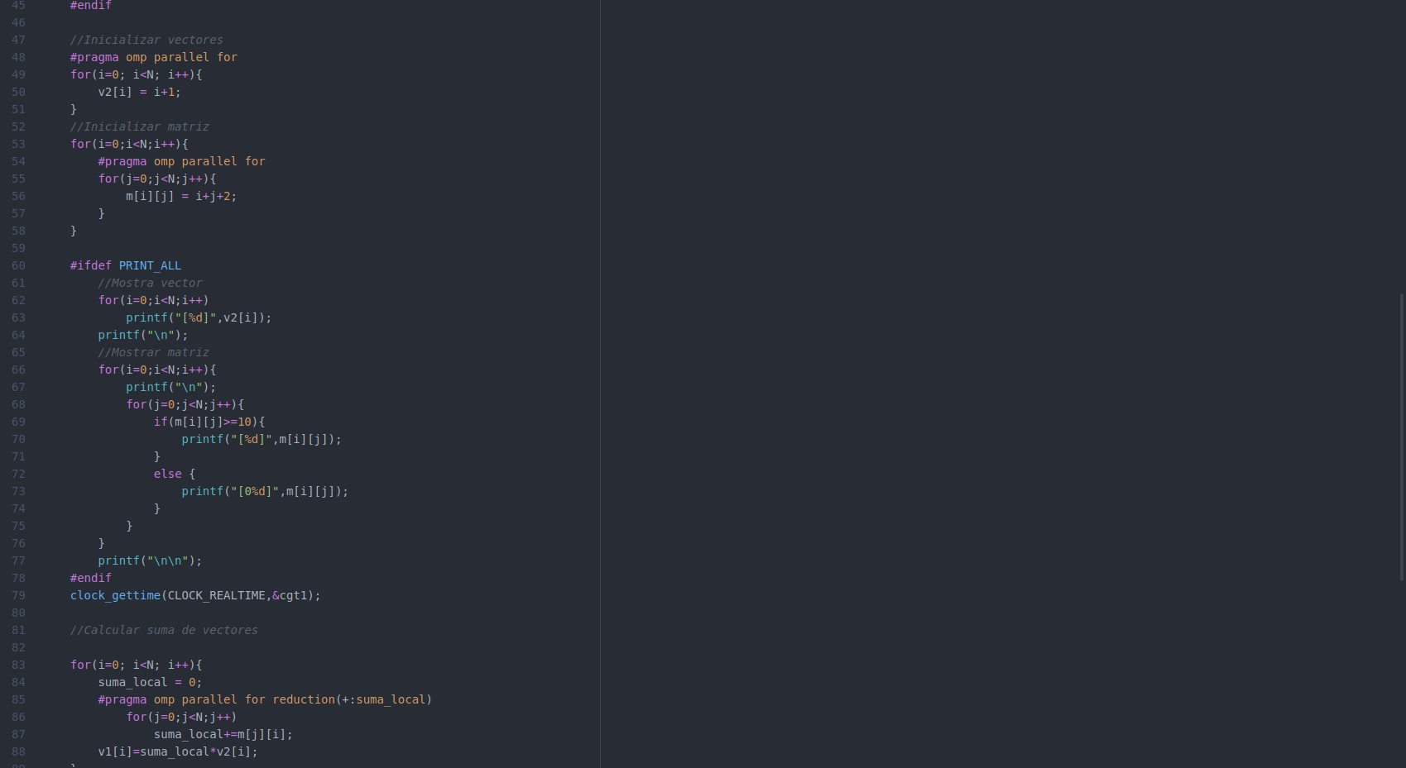

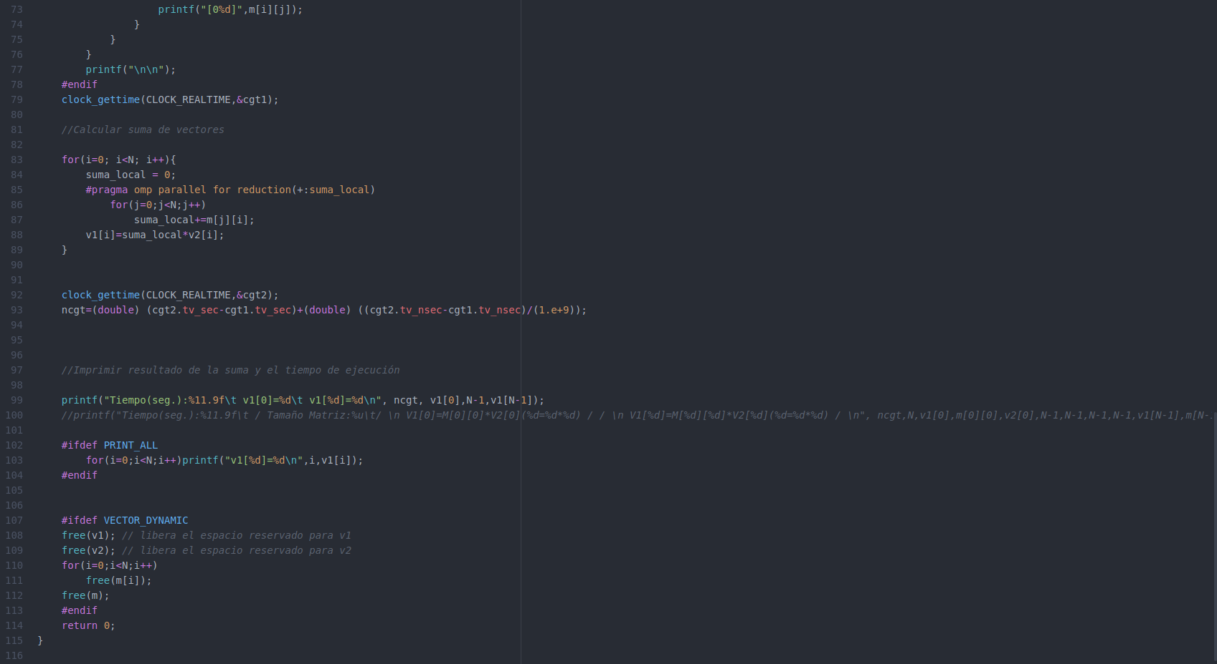

CAPTURAS DE PANTALLA:
- Ayudándose de una hoja de cálculo (recuerde que en las aulas está instalado OpenOffice) realice una tabla y una gráfica que permitan comparar la escalabilidad (ganancia en velocidad en función del número de cores) en atcgrid y en su PC del mejor código paralelo de los tres implementados en los ejercicios anteriores para dos tamaños (N) distintos (consulte la Lección 6/Tema 2). Usar –O2 al compilar. Justificar por qué el código escogido es el mejor. NOTA: Nunca ejecute en atcgrid código que imprima todos los componentes del resultado.

CAPTURAS DE PANTALLA (que justifique el código elegido):

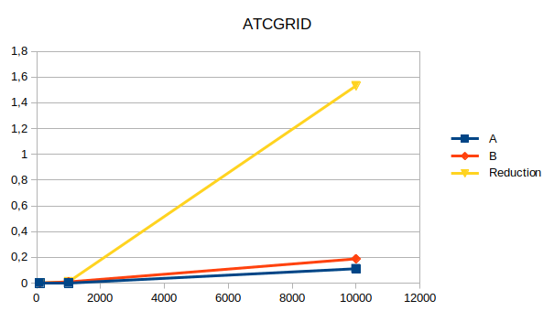

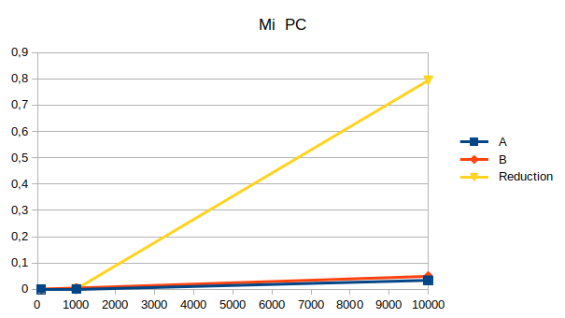

TABLA Y GRÁFICA (por ejemplo para 1-4 threads PC local, y para 1-12 threads en atcgrid, tamaños-N-: un N entre 30000 y 100000, y otro entre 5000 y 30000):

COMENTARIOS SOBRE LOS RESULTADOS:
Como podemos observar en las gráficas, el tiempo de ejecución del programa A es menor que el del B y el de Reduccion, por tanto es el más eficiente.

